２０１７年３月３０日
《お知らせ》
阪急阪神ホールディングス株式会社

小学生向け体験学習プログラム
「阪急阪神 ゆめ・まちチャレンジ隊」が審査委員会特別賞を受賞！
～文部科学省主催「青少年の体験活動推進企業表彰」～

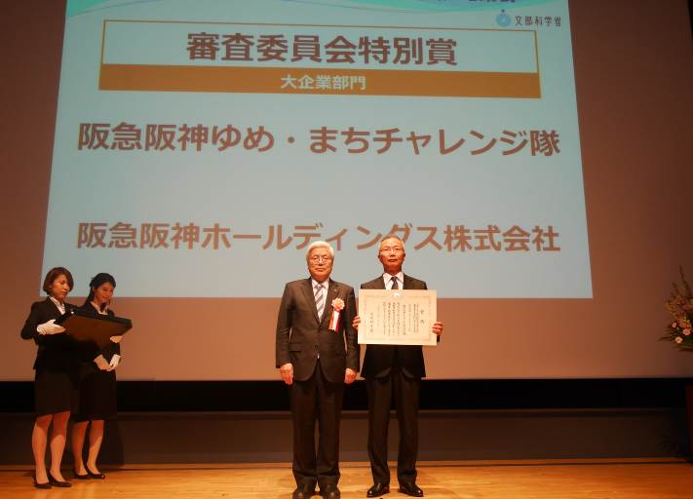
阪急阪神ホールディングスグループが行う社会貢献
活動のひとつで、小学生を対象にした体験学習プログ
ラム「阪急阪神 ゆめ・まちチャレンジ隊」が、文部
科学省主催の「平成２８年度 青少年の体験活動推進
企業表彰」において、審査委員会特別賞を受賞しました。
この表彰は、社会貢献活動の一環として、青少年の
体験活動に関する優れた実践を行っている企業を表彰し、
青少年の体験活動の機会の推進を図ることを目的に、
２０１３年度に創設されたものです。
このたび当社が受賞した審査委員会特別賞は、文部
科学大臣賞に次ぐもので、２０１０年にスタートした
2017年3月15日表彰式の様子
「阪急阪神 ゆめ・まちチャレンジ隊」が、これまでに
延べ約１万人の小学生を招待し、多岐にわたる事業を営む当社グループ企業が連携して、本物の事業の現場で小学生が活躍する機会を提供している点を評価していただきました。この受賞を機に、子どもたちが職業観や将来の夢を育めるよう、さらにこの取組みを推進していくことにより、今後も未来を担う次世代の育成に努めてまいります。
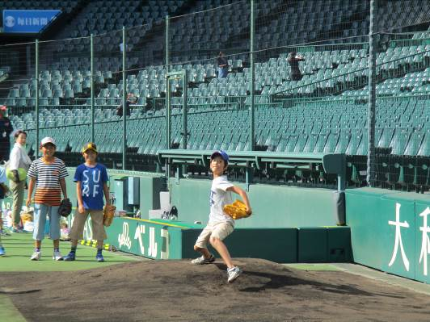
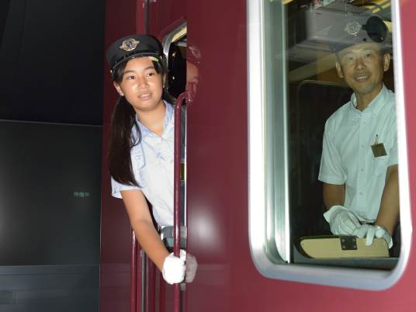
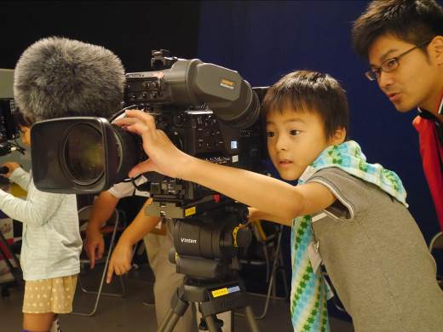
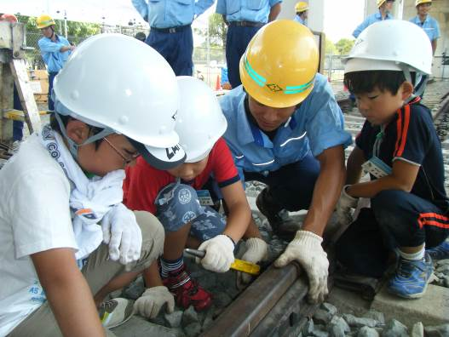

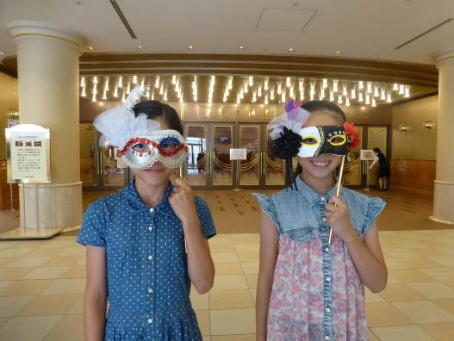
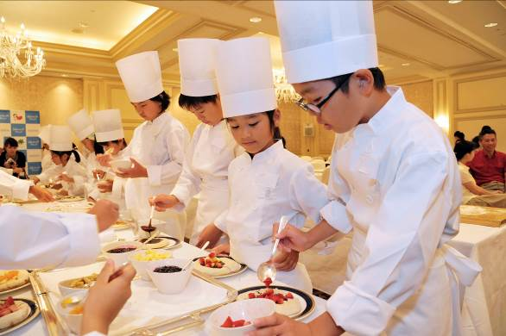

「阪急阪神 ゆめ・まちチャレンジ隊」プログラム開催風景の一例
以 上

【添付資料】「青少年の体験活動推進企業表彰」および「阪急阪神 ゆめ・まちチャレンジ隊」概要など

別 紙 （ご参考）

「青少年の体験活動推進企業表彰」の概要

この表彰は、文部科学省が「社会貢献活動の一環として青少年の体験活動に関する優れた実践を行っている企業を表彰し、全国に広く紹介することにより、青少年の体験活動の機会の推進を図ること」を目的に２０１３年度に創設され、毎年表彰を行っています。
２０１６年度は、応募６３件（大企業５４件、中小企業９件）の中から、文部科学大臣賞２件（大企業部門
１件、中小企業部門１件）、審査委員会特別賞４件（大企業部門３件、中小企業部門１件）、審査委員会奨励賞１８件（大企業部門１７件、中小企業部門１件）が表彰されました。

「阪急阪神 ゆめ・まちチャレンジ隊」の概要

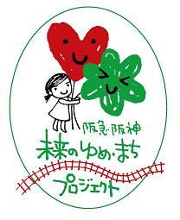
当社グループは、「未来にわたり住みたいまち」づくりに向け、グループ社会貢献
活動「阪急阪神 未来のゆめ･まちプロジェクト」を推進しています。その一環である
「阪急阪神 ゆめ・まちチャレンジ隊」は、まちの未来を担う次世代の育成を目的に、２０１０年にスタートした小学生向けの夏休み体験学習プログラムです。
電車の教習所での運転シミュレーター体験や保線業務体験、阪神甲子園球場の裏側
探検、スポーツ体験、ホテルシェフ直伝の料理教室、テレビ・ラジオ・広告の制作
体験など、グループのさまざまな事業の現場で仕事や新たなチャレンジを体験して
もらうことで、職業観や夢を育む、豊かな学びの機会を子どもたちに提供しています。
２０１６年度までの累計で２２０プログラム ９,７７６人の小学生を招待しました。

ウェブサイトでの紹介ページ
http://www.hankyu-hanshin.co.jp/yume-machi/challenge.html

以 上

